**BÁO CÁO THỰC HÀNH CƠ SỞ DỮ LIỆU**

VIẾT CÂU TRUY VẤN

CƠ SỞ DỮ LIỆU QUẢN LÝ CỦA CÔNG TY MÔI GIỚI NHÀ CHO THUÊ

**Phần 1 : Giới thiệu về Cơ sở dữ liệu**

1. **Agency**

Mô tả : Công ty có nhiều chi nhánh, mỗi chi nhánh có 1 mã, nằm trên 1 địa chỉ

|  |  |  |
| --- | --- | --- |
| AgencyID | Hotline | AgencyAddress |
| int(11) | varchar (50) | varchar (33) |

1. **Staff**

Mô tả : Mỗi nhân viên có 1 mã, họ, tên , địa chỉ email, giới tính, địa chỉ, điện thoại, ngày sinh, lương và làm việc cho một chi nhánh.

|  |  |  |  |  |  |  |  |  |  |
| --- | --- | --- | --- | --- | --- | --- | --- | --- | --- |
| StaffId | first_  name | last_  name | email | gender | address | phone | dob | salary | AgencyId |
| int(11) | varchar (50) | varchar (50) | varchar (50) | varchar (50) | varchar (41) | varchar (50) | date | int(11) | int(11) |

1. **Host**

Mô tả : Mỗi ngôi nhà dự tính cho thuê có 1 người chủ nhà. Mỗi chủ nhà có 1 mã, họ, tên, địa chỉ và điện thoại liên lạc.

|  |  |  |  |  |
| --- | --- | --- | --- | --- |
| HostId | first_name | last_name | address | HostNumber |
| int(11) | varchar (50) | varchar (50) | varchar(41) | varchar (50) |

1. **Home**

Mô tả : Mỗi nhà có 1 mã số, thông tin địa chỉ, Số lượng phòng ở, tiền thuê một tháng, thuộc 1 loại nhà; của chủ nhà nào, mã nhân viên phụ trách cho thuê.

|  |  |  |  |  |  |  |
| --- | --- | --- | --- | --- | --- | --- |
| HomeId | address | NumberofRoom | Fee | RoomTypeId | HostId | StaffId |
| int(11) | varchar(41) | int(11) | int(11) | int(11) | int(11) | int(11) |

1. **RoomType**

Mô tả : Mỗi nhà có một mã số phân biệt và có thông tin mô tả chi tiết cho loại phòng của ngôi nhà.

|  |  |
| --- | --- |
| RoomTypeId | Description |
| int(11) | varchar(255) |

1. **Renter**

Mô tả : Ngoài các thông tin về người thuê để liên lạc ( Mã số, họ, tên, địa chỉ, số điện thoại ), còn lưu lại yêu cầu loại nhà, khả năng thuê (bao nhiêu tiền / tháng), chi nhánh quản lý khách hàng này.

|  |  |  |  |  |  |  |  |
| --- | --- | --- | --- | --- | --- | --- | --- |
| RenterId | FirstName | LastName | Address | Phone  Number | RentalAbility | RoomTypeId | AgencyId |
| int(11) | varchar (50) | varchar (50) | varchar (41) | varchar (50) | int(11) | int(11) | int(11) |

1. **Visiting**

Mô tả : Bảng ghi lại thông tin nhân viên dẫn khách đi xem nhà cho thuê. Mỗi nhà có thể có nhiều khách đến xem. Mỗi người có thể xem nhiều nhà khác nhau.

|  |  |  |
| --- | --- | --- |
| HomeId | RenterId | VisitedDate |
| int(11) | int(11) | Date |

**Phần 2: Sơ đồ quan hệ**

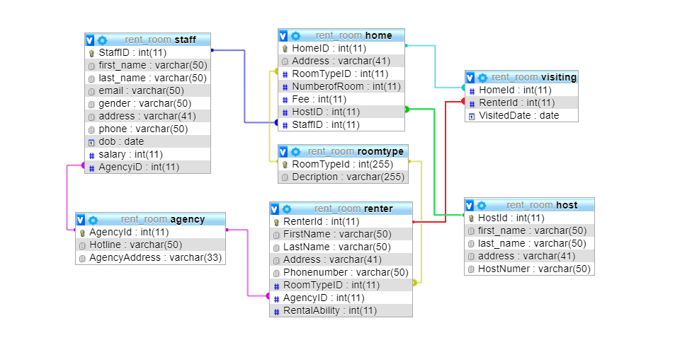

**Phần 3 : Câu truy vấn**

**Câu 1 : Giới thiệu 1 căn nhà mà người thuê tên Jilleen Down đủ khả năng thuê và chưa xem qua để dẫn đi xem**

SELECT *

FROM home

WHERE home.HomeID

NOT IN (SELECT home.HomeID

FROM Renter, visiting,home

WHERE LastName='Down' AND FirstName='Jilleen'

AND home.HomeID = visiting.homeID

AND visiting.RenterId = renter.RenterId)

AND home.Fee < (SELECT RentalAbility

FROM Renter

WHERE LastName = 'Down'

AND FirstName = 'Jilleen')

GROUP BY rand() LIMIT 1

**Câu 2: Nhân dịp Black Friday, công ty mở sự kiện giảm giá thuê nhà với từng khoảng giá, với nhà có giá từ 500$ thì giảm 20%, ít hơn 500$ thì giảm 10% . Hiển thị ra mã nhà và giá nhà mới**

SELECT home.HomeID,

home.Fee,

(CASE

WHEN home.fee >= 500 THEN home.fee*90/100

ELSE home.fee*80/100

END) AS NEW

FROM home

ORDER BY home.fee DESC

**Câu 3 : Hiển thị những căn nhà chưa được xem trong 3 tháng gần đây ở quận Queens**

SELECT DISTINCT home.HomeID,home.Address

FROM home, visiting

WHERE home.address LIKE '%Queens'

AND home.homeid IN

(SELECT DISTINCT home.homeID

FROM home, visiting

WHERE home.HomeID=visiting.HomeId

AND month(visiting.VisitedDate)<=8

AND home.Address LIKE '%Queens')

OR home.HomeID IN

(SELECT DISTINCT home.homeid FROM home

WHERE home.homeid NOT IN

(SELECT DISTINCT visiting.homeid

FROM visiting, home

WHERE home.homeid=visiting.homeid)

AND home.address LIKE '%Queens')

**Câu 4 : Hiển thị tất cả những căn nhà có giá tiền lớn nhất mà người thuê có mã số 3 có thể thuê được**

SELECT home.HomeID,home.Address,renter.RentalAbility,

home.Fee,renter.RentalAbility-home.Fee AS Margin

FROM home,renter

WHERE renter.RentalAbility>home.Fee

AND renter.RenterId=3

AND renter.RentalAbility-home.Fee IN

(SELECT Min(A.Margin)

FROM

(SELECT renter.RentalAbility-home.Fee AS Margin

FROM home,

renter WHERE renter.RenterId=3

AND renter.RentalAbility>home.Fee) AS A)

**Câu 5 : Hiển thị những nhà mà giá của nó thuộc top 10 nhà giá tiền cao nhất mà người thuê có mã 285 có thể thuê được, có cùng địa chỉ với người thuê đó và có loại phòng mà người đó mong muốn**

SELECT home.HomeID, home.Address,

renter.RentalAbility,home.Fee,

renter.RentalAbility-home.Fee AS Margin

FROM renter,home

WHERE home.Address=renter.Address

AND home.RoomTypeID=renter.RoomTypeID

AND renter.RenterId=285

AND renter.RentalAbility>home.Fee

ORDER BY Margin ASC

LIMIT 10

**Câu 6: Tìm ra người thuê đã đi xem tất cả các nhà có giá dưới 200**

SELECT renter.RenterId

FROM renter

WHERE NOT EXISTS

(SELECT *

FROM home

WHERE home.Fee<=200

AND NOT EXISTS

(SELECT *

FROM visiting

WHERE visiting.HomeId=home.HomeID

AND visiting.RenterId=renter.RenterId) )

**Câu 7 : Hiển thị loại nhà, tỷ lệ nhà chưa xem so vs tổng số nhà của từng loại nhà phân theo nhà có giá trên trung bình và dưới trung bình**

SELECT h.roomtypeid,

h.Percentate AS HigherRatio,

g.percentate AS LowerRatio

FROM

(SELECT abc.RoomTypeID,

abc.a/xyz.b*100 AS Percentate

FROM

(SELECT COUNT(home.HomeID) AS a,

home.RoomTypeID

FROM home

WHERE home.Fee>=

(SELECT AVG(home.Fee)

FROM home)

AND home.HomeID NOT IN

(SELECT (home.HomeId)

FROM home,

visiting

WHERE home.Fee>=

(SELECT AVG(home.Fee)

FROM home)

AND home.HomeID=visiting.HomeId)

GROUP BY home.RoomTypeID) AS abc,

(SELECT COUNT(home.HomeID) AS b,

home.RoomTypeID

FROM home

WHERE home.Fee>=

(SELECT AVG(home.Fee)

FROM home)

GROUP BY home.RoomTypeID)AS xyz,

home

GROUP BY abc.RoomTypeID) AS h

JOIN

(SELECT abc.RoomTypeID,

abc.a/xyz.b*100 AS Percentate

FROM

(SELECT COUNT(home.HomeID) AS a,

home.RoomTypeID

FROM home

WHERE home.Fee<

(SELECT AVG(home.Fee)

FROM home)

AND home.HomeID NOT IN

(SELECT (home.HomeId)

FROM home,

visiting

WHERE home.Fee<

(SELECT AVG(home.Fee)

FROM home)

AND home.HomeID=visiting.HomeId)

GROUP BY home.RoomTypeID) AS abc,

(SELECT COUNT(home.HomeID) AS b,

home.RoomTypeID

FROM home

WHERE home.Fee<

(SELECT AVG(home.Fee)

FROM home)

GROUP BY home.RoomTypeID)AS xyz,

home

GROUP BY abc.RoomTypeID) AS g

WHERE h.Roomtypeid=g.roomtypeid